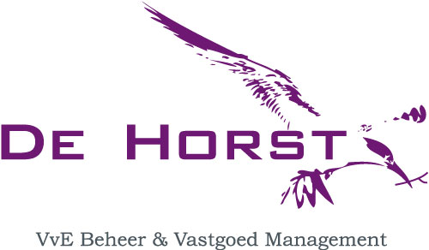

Waalwijk, 7 september 2016

Geachte bewoners,

Hierbij informeren wij jullie omtrent de revisie van twee van de vier liften.
Dit houdt in dat er een week geen gebruik van kan worden gemaakt. Uiteraard geeft dit enige overlast, vooral voor de bewoners die slecht ter been zijn. Het gaat hier om een noodzakelijke ingreep die helaas geen uitstel meer kan dulden.
De werkzaamheden starten voor de nummers 2-44 op maandag 3 oktober en zullen 5 werkdagen in beslag nemen tijdens welke de lift geheel buiten gebruik zal zijn. Op vrijdagmiddag 7 oktober zal de lift weer gekeurd worden waarna hij weer in bedrijf zal worden gesteld.
Voor de nummers 13-53 zullen deze werkzaamheden worden uitgevoerd in de week van 10 oktober tot en met 14 oktober. Ook voor deze lift geldt dat op vrijdagmiddag de keuring plaatsvindt en de lift weer in bedrijf zal worden gesteld. Indien u bezoek ontvangt dan moet u zicht realiseren dat men niet zonder sleutel naar boven of beneden kan omdat de deur naar de trappenhal en de grote hal is beveiligd. Dus het bezoek zelf ophalen en uitlaten anders zit men opgesloten in de tuin van 13 of 15. .
Om de overlast te beperken geven wij enkele hints:
- Houdt rekening met de noodzaak om van de trappen gebruik te maken;
- Doe zoveel mogelijk boodschappen vóór de betreffende startdatum, vooral indien u slecht ter been bent;
- Doe een beroep op hulp van familie/vrienden/kennissen/buren indien u geen trappen kunt lopen en tóch inkopen moet doen, dan wel om andere reden uw appartement moet verlaten.
Voor de overige 2 liften geldt nog geen noodzaak voor deze revisie en wordt deze voorlopig ook nog niet verwacht.
Wij wijzen u met nadruk op deze werkzaamheden en de gevolgen en vragen uw begrip voor de noodzakelijke maatregelen en de mogelijke overlast.

Het Bestuur van de VVE Jan Pannebakkerhof

